Программа Restorator 3.0:
Хоть это и к VB не имеет ни кокого отношение(хотя кто знает...), но все равно я решил, не пропадать же добру, о такой программе должен знать каждый. Эта программа нужна для изменения EXE и DLL файлов(а ты думал только на ассемблере можно такие вещи можно делать?). Короче скачивай ее с моего сайта, вместе с русификатором и кряком. Русифицируй и взламывай ее. Сейчас мы немного изменим калькулятор. Нажми Файл>>Открыть. В папке Windows ищи файл CALC. Нашел? Молодец! Теперь открой его. В правой части Restorator`a появилось все содержимое калькулятора. В папке Menu - хранится меню калькулятора, в Dialog - диалоги, в String всякие слова, обращения, в папке Icon - хранятся все иконки. В файлах есть еще и папка Bitmap, JPEG..., они хранят рисунки. Ну начнем, наши великие исправления! Для начала сменим Iconку. В 3-ем окне выбери диск C:
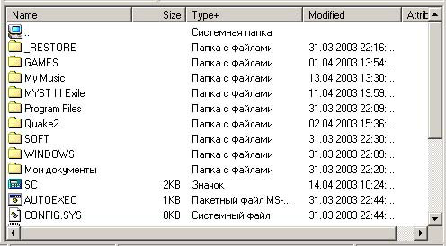
Теперь открой папку Icon, там будет файл SC. Нажми на него правой кнопкой мыши, и поставь Извлечь как>>Извлечь как SC.BMP. Теперь в диске C: у тебя извлеклись несколько файлов BMP. Открой SC.BMP, и в нем что - нибуть подрисуй. Теперь из 3-его окна перениси файл SC.BMP в файл SC(он в папке Icon в 1-ом окне). Все, первое сделали(И у тебя всегда над исправленным объектом будет стрелка, как у ярлыка()). Теперь изменим меню. Включи Режим правки (Просмоторщик>>Режим Правки), выбери папку Menu, и файл 106. Там будет такая штука: 106 MENU {POPUP "&СПравка" { MENUITEM&CКопировать\tCtrl+C", 300 Здесь я немного изменил раздел Правка(СПравка), и подраздел Копировать(на Скопировать). Тоже так измени. Нажми F8 чтобы принять изменения. Ну остальное сам меняй. Теперь сохраним. Нажми Файд>>Сохранить как, и выбери CALC.EXE, он тебя спросит: "Заменить?" Жми Да. Теперь войди в Пуск>>Программы>>Стандартные>>
>>Калькулятор. Все что мы меняли, поменялось!

Программа Restorator. Захват Иконок:
Т.к. у тебя скорее всего не хватает иконок и курсоров, то мы сейчас захватим все иконки и курсора, которые известны системе(у меня теперь 13327 иконок и курсоров). Для этого войди в Инструменты>>Захват Ресурсов. Поставь галки на "Иконки" и "Курсора". В двух текстовых полях впиши C:\
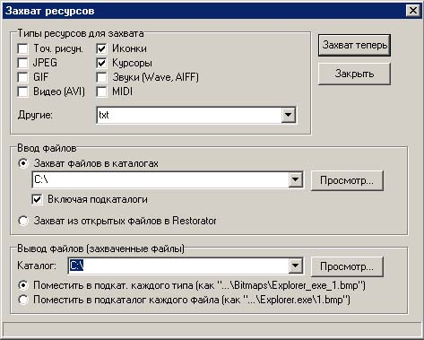
Жми на кнопку "Захват" и жди. Когда все иконки и курсора будут захвачены, заходи в диск C:, и там ты увидишь 2 папки Icon и Cyrsor.

